**МИНИСТЕРСТВО ОБРАЗОВАНИЯ РЕСПУБЛИКИ БЕЛАРУСЬ**

**УЧРЕЖДЕНИЕ ОБРАЗОВАНИЯ**

**ГОМЕЛЬСКИЙ ГОСУДАРСТВЕННЫЙ ТЕХНИЧЕСКИЙ УНИВЕРСИТЕТ ИМЕНИ П. О. СУХОГО**

Факультет автоматизированных и информационных систем

Кафедра «Информатика»

ОТЧЕТ ПО ЛАБОРАТОРНОЙ РАБОТЕ № 1

по дисциплине **«Разработка приложений для Интернет»**

на тему: **«Введение в Node.js»**

Выполнил: студент гр. ИП-31

Кузнецова Е. А.

Принял: ст. преподаватель

Фролова Е. В.

Дата сдачи отчета: _____________________

Дата допуска к защите: _____________________

Дата защиты: _____________________

Гомель 2024

**Цель работы:** изучить основы Node.js.

**Задание 1.** В соответствии со своим вариантом написать скрипт для вычисления значения функции b=f(x,y,z). Значения x, y и z должны задаваться как константы. Скрипт оформить в модуль, экспортирующий функцию b. В файле app.js импортировать функция и вычислить значение функции для константных значений x, y и z. Запустить скрипт при помощи node.js.

|  |  |
| --- | --- |
| 10 |  |

**Код программы:**

**app.js**

const calculateB = require('./bFunction');

const x = 2;

const y = 3;

const z = 4;

const result = calculateB(x, y, z);

console.log(`Значение функции b для x=${x}, y=${y}, z=${z}: ${result}`);

**bFunction.js**

function calculateB(x, y, z) {

return Math.pow(Math.E, Math.abs(x-y)) * Math.pow((Math.pow(Math.tan(z), 2) + 1), x)

}

module.exports = calculateB;

**Результат выполения:**

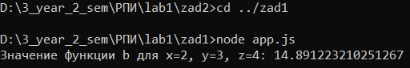

**Задание2.** Выполнить задание1, передав значения x, y и z как параметры командной строки.

**Код программы:**

**app.js**

const calculateB = require('./bFunction');

const x = parseFloat(process.argv[2]);

const y = parseFloat(process.argv[3]);

const z = parseFloat(process.argv[4]);

if (isNaN(x) || isNaN(y) || isNaN(z)) {

console.log("Пожалуйста, укажите значения x, y и z как аргументы командной строки.");

} else {

const result = calculateB(x, y, z);

console.log(`Значение функции b для x=${x}, y=${y}, z=${z}: ${result}`);

}

**bFunction.js**

function calculateB(x, y, z) {

return Math.pow(Math.E, Math.abs(x-y)) * Math.pow((Math.pow(Math.tan(z), 2) + 1), x)

}

module.exports = calculateB;

**Результат выполения:**

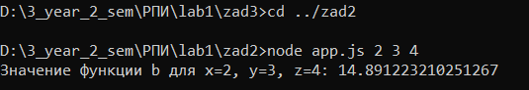

**Задание 3.** Выполнить задание 1, используя модуль readline и запрашивая ввод значений x, y, z. При выводе исходных данных и результата предусмотреть форматирование.

**Код программы:**

**app.js**

const calculateB = require('./bFunction');

const readline = require('readline');

const rl = readline.createInterface({

input: process.stdin,

output: process.stdout

});

rl.question("Введите значение x: ", function(xInput) {

rl.question("Введите значение y: ", function(yInput) {

rl.question("Введите значение z: ", function(zInput) {

const x = parseFloat(xInput);

const y = parseFloat(yInput);

const z = parseFloat(zInput);

if (isNaN(x) || isNaN(y) || isNaN(z)) {

console.log("Пожалуйста, введите корректные числовые значения.");

} else {

const result = calculateB(x, y, z);

console.log(`Исходные данные:\n x = ${x.toFixed(2)}, y = ${y.toFixed(2)}, z = ${z.toFixed(2)}`);

console.log(`Значение функции b: ${result.toFixed(2)}`);

}

rl.close();

});

});

});

**bFunction.js**

function calculateB(x, y, z) {

return Math.pow(Math.E, Math.abs(x-y)) * Math.pow((Math.pow(Math.tan(z), 2) + 1), x)

}

module.exports = calculateB;

**Результат выполнения:**

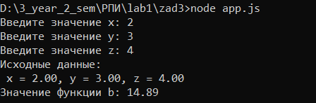

**Вывод:** в результате выполнения лабораторной работы мноюизучены основы Node.js.